[VEGL01 E-Werk 2_GL (Spur N, M 1:160)]
Allgemeine weitere Möglichkeiten:
- Einen 2. Ausdruck des Modells für reliefartiges Erscheinungsbild der Fassade, Türen und Fenster (z.B. mit Verglasung aus Folie oder durchsichtigem Klebeband) oder Verstärkung bestimmter Teile (z.B. Fassadenteile, Dach, Grundplatte o.a.) anfertigen.
- Schwarzpapier oder dickere/n Pappe/Karton mit bestimmten Ausschnitten für Beleuchtung der Fenster hinter die Wände und das Dach kleben.
- Die tatsächliche Größe des Modells kann über die Linealleisten in „word“ nachjustiert bzw. verändert werden. Hilfreich ist dabei die Zoom-Funktion.
Damit ist auch ein Maßstab für Spur Z (1:220) einstellbar. Für größere Maßstäbe (z.B. H0, 1:87) die Grafiken aus dem „word“-Dokument heraus kopieren und in einem Grafikprogramm, z.B. „paint“, zerlegen und die Einzelteile vergrößern (im Grafikprogramm oder später mit dem Lineal in „word“),
- Hier die Umrechnung von Real - in Modellmaße: bei Spur N ist 1 m real = 6,25 mm im Modell., Sur Z: 1 m = 4,5 mm, Spur H0: 1 m = 11,5 mm` `
- Den ersten Probeausdruck mit Druckerpapier ausdrucken, um die Maße und den Zusammenbau zu überprüfen. Für das Modell selbst eignen sich Fotokarton matt oder glänzend 180-200g.
.- Kostengünstiger ist jedoch, den Ausdruck mit Druckerpapier auf Pappe/Karton aus dem häuslichen
Recycling (z.B. Verpackungsmaterial) zu kleben
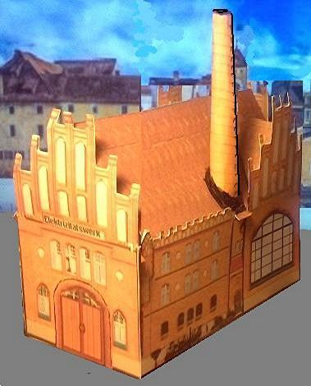 .
Foto des Modells

Zu diesem Modell:
- Das Modell ist eine Montage bestehend aus bearbeiteten Fotos eines Realbaus und eigenen Elementen
- Grundplatte muss selbst erstellt und den Anforderungen der eigenen Nutzung angepasst werden.
- Einige Klebelaschen sind überflüssig, andere müssen oder können auch selbst hinzugefügt werden, wenn notwendig.
- Dachteile, Fenster und Türen haben z.T Duplikate zum Unterkleben, Türen können so z.B. geöffnet dargestellt werden.
- Die Duplikate der Dachgiebel auf die Rückseite der Giebel kleben.
- Den Schornstein kann man über einen dicken und dann dünneren Filzstift rund formen an einer Lasche zusammenkleben und in das
Hauptdach stecken. Das Rundloch im Dach muss.der eigenen Form angepasst werden. Der Rand kann mit schwarzem Filzstift als Teermanschette verkleidet werden.
- Haupt- und Querdach müssen selbst zugeschnitten und geformt werden.
- Die großen Fenster des Maschinenhauses können durch Klarsichtkunststoff (z.B. Deckel von Verpackungsmaterial) mit aufgezeichneten Fensterstreben (mit Permanent-Filzstift) ersetzt werden. Auch Innenwände und ein Generator können dann selbst eingebaut und eingesehen werden..
- Zusatz- und reichlich Dachmaterial für Verkleidungen und Ausbesserungen und Innenwände vorhanden.
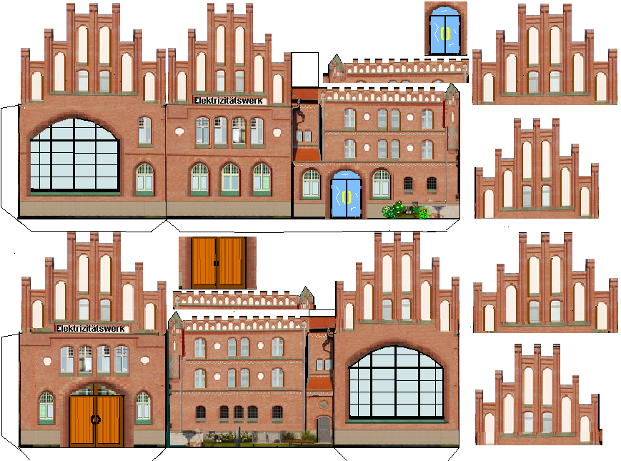

Dachteile und Schornstein, (müssen selbst zugeschnitten und geformt werden. Schornstein über einen dickeren Filzstift biegen.Klebelaschen den Dachteilen und dem Schornstein hinzufügen.)

